**计算机系统原理实验--第三周任务**

第三周需完成的任务：

1. 继续阅读 课程相关资料
2. 计算机系统原理实验-教学进程表（第三周共2次课）
3. C:\Users\acer\AppData\Roaming\Tencent\Users\714668862\QQ\WinTemp\RichOle\$F$CK9M538SW2X@B06NV~]2.png
4. 第三周实验内容：

具体要求详见“时序电路实验引导”、【微控1】和【微控2】的SCROM引导

1. 时序电路实验（控制器实验中的一个模块）
2. 微程序控制器实验-1 、微程序控制器实验-2

注意：第三周提交的文档中需要完成【微控1】中的实验任务和【微控2】中的实验任务。

【微控1】任务如下：

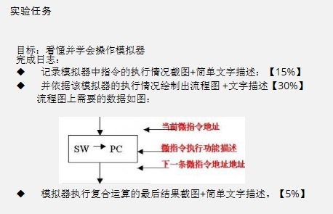

【微控2】任务如下：

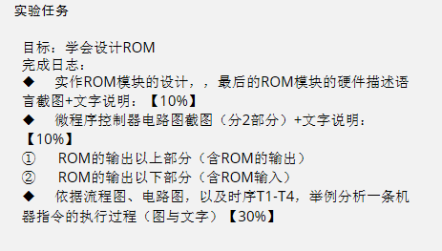

1. 课后训练题：

训练5（时序电路）

训练6（控制器）

1. 检查：
2. 自查：

每周各班学委负责统计班级同学本周任务自查情况

（周日:3月15日晚12点之前提交→方恺晴老师）

实验进度表-计算机系统原理实验（第一模块模型机）自查表

1. 教师后台检查并公布本周学生课后题库的完成情况

训练5 训练6需按时完成以免训练题库关闭导致无法完成而无本次训练题的成绩

按照实验引导完成实验任务后（暂时无实验板只能做到仿真这一步），再完成相应的训练题

1. 提交的文档应含【微控1】【微控2】的任务：按要求写